Развитие предметно-пространственной среды как фактор успешной адаптации детей к ДОУ.

Воспитатель 1 младшей группы,

1 квалификационной категории

Дорошенко Марина Ивановна

МКДОУ детский сад

п. Чернореченский,

Новосибирской области

Искитимского района

Успешной адаптации детей к ДОУ способствует развивающая предметно – пространственная среда. Опыт работы с детьми младшего возраста приводит к выводу о том, что к организации развивающей предметно-пространственной среды необходимо относиться более осмысленно, чтобы пребывание малыша в детском саду было наиболее комфортным. Развивающая среда — это единство социальных и природных факторов, которые могут влиять прямо или косвенно, мгновенно или долговременно на жизнь ребёнка.  
 Проблема адаптации детей к детскому саду не нова, однако до сих пор остается одной из актуальных. Это связано с тем, что детский сад – новый период в жизни ребенка и поступление в него сопряжено с тяжелыми переживаниями, сопровождается изменением поведенческих реакций ребенка. Трудности, возникшие у детей в период адаптации, могут привести к самой неблагоприятной ее форме – дезадаптации, которая проявляется в нарушениях дисциплины, игровой деятельности и взаимоотношений со сверстниками и взрослыми. В последнее время повышение возрастного порога начала посещения дошкольного учреждения с 2- 3 лет, с одной стороны, и усиление образовательной нагрузки, с другой стороны, делают проблему привыкания младшего дошкольника к условиям детского сада особенно актуальной.

Общеизвестно, какую неоценимую роль в развитии ребёнка играет развивающая предметно-пространственная среда. Ведь предметная среда – это не только набор тематических зон, самое главное – это «среда обитания» малыша, в которой он находится большую часть времени, а развивающая среда — это определенным образом упорядоченное образовательное пространство, в котором осуществляется развивающее обучение. Понятие предметно-развивающая среда определяется как «система материальных

объектов деятельности ребенка, функционально моделирующая содержание его духовного и физического развития» (С. Л. Новоселова).

С введением в действие федерального государственного образовательного стандарта дошкольного образования, предъявляются требования к развивающей предметно-пространственной среде.

Вот уже более 12 лет я работаю воспитателем в 1 младшей группе и для меня остро стоит проблема адаптации ребенка. Поэтому я пробую решить ее с помощью предметно — развивающей среды, чтобы ребенок чувствовал себя комфортно, был окружен вниманием и заботой, чтобы ему было хорошо и в физиологическом, и в психологическом плане.

Для детей, адаптирующихся к детскому саду, в нашей группе создана не только предметно — развивающая среда, но и эмоционально — развивающая среда, которая способствует развитию эмоционально — чувственной сферы ребенка раннего возраста. Обстановка группы привлекает ребенка своим теплом и уютом. Много разных ярких, красивых игрушек, а еще много друзей, с которыми можно играть.

Цель: Создание развивающей предметно - пространственной среды, обеспечивающей максимальную реализацию образовательного потенциала пространства группы, учет индивидуальных потребностей и возможностей детей, способствующие охране и укреплению физического и психического здоровья детей, облегчению периода адаптации ребенка к условиям дошкольного учреждения.

Задачи:

* 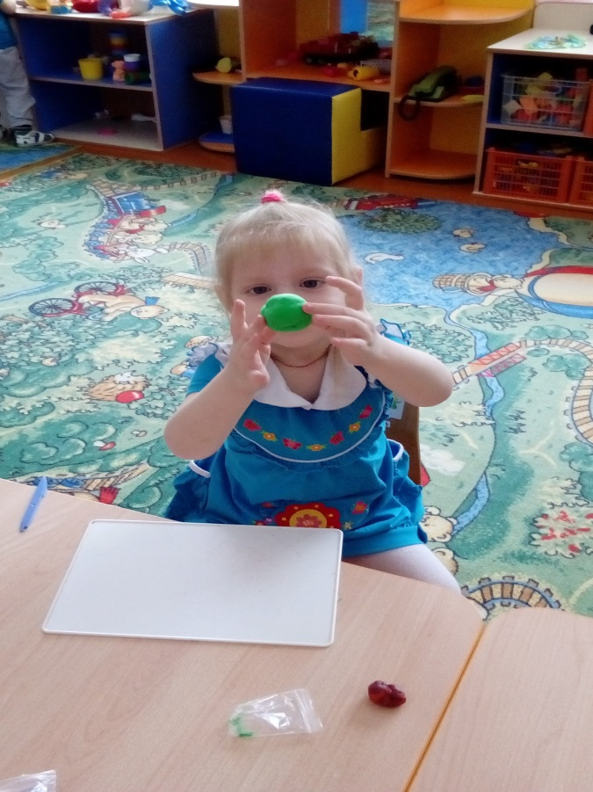создавать условия для развития индивидуальности каждого ребенка с учетом его возрастных особенностей;
* формировать интегративные качества: любознательность, эмоционально отзывчивость, владение коммуникативными навыками;
* Воспитывать отзывчивость, чувство симпатии к сверстникам, уважение к старшим.

Малыши в свободное время любят лепить и рисовать. Но указанный вид деятельности проходит в присутствии взрослого, под наблюдением воспитателя. Для этого могут использоваться размещенные в групповой комнате столы. В группе собраны множество разнообразных и очень простых в использовании материалов для изобразительной деятельности: фломастеры, цветные восковые мелки, кисти, краски, трафареты, собраны заготовки для рисования различной формы, рисунки иллюстрации знакомых детям предметов, в практике используем рулонные обои.

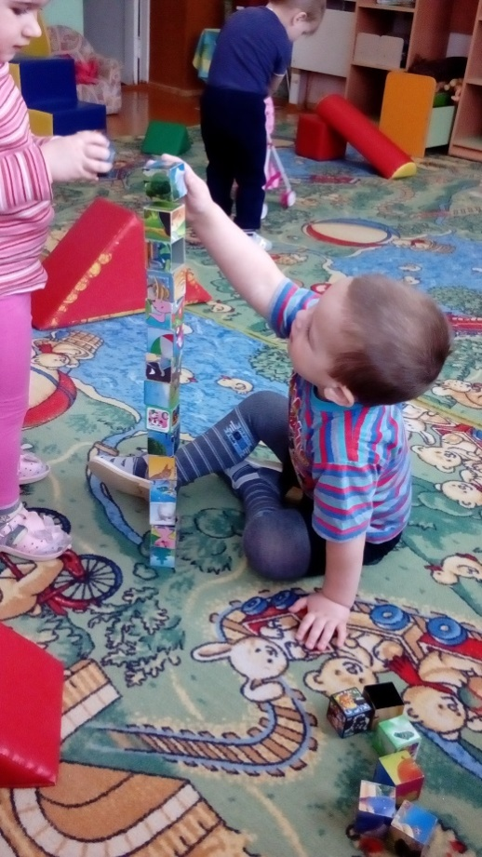

Целью конструирования является интеллектуальное развитие младших дошкольников, формирование приемов умственной деятельности, творческого и вариативного мышления на основе овладения количественными отношениями предметов, их форм. В центре я собрала: конструкторы разного размера, мягкие модули, шумовой конструктор, фигуры для обыгрывания построек.

Уголок уединения направлен на развитие социального и эмоционального интеллекта, эмоциональной отзывчивости, саморегуляции собственных действий. Он представляет собой складной домик, внутри подушки для комфортного отдыха и уединения, где можно посмотреть мини альбом с семейными фотографиями.

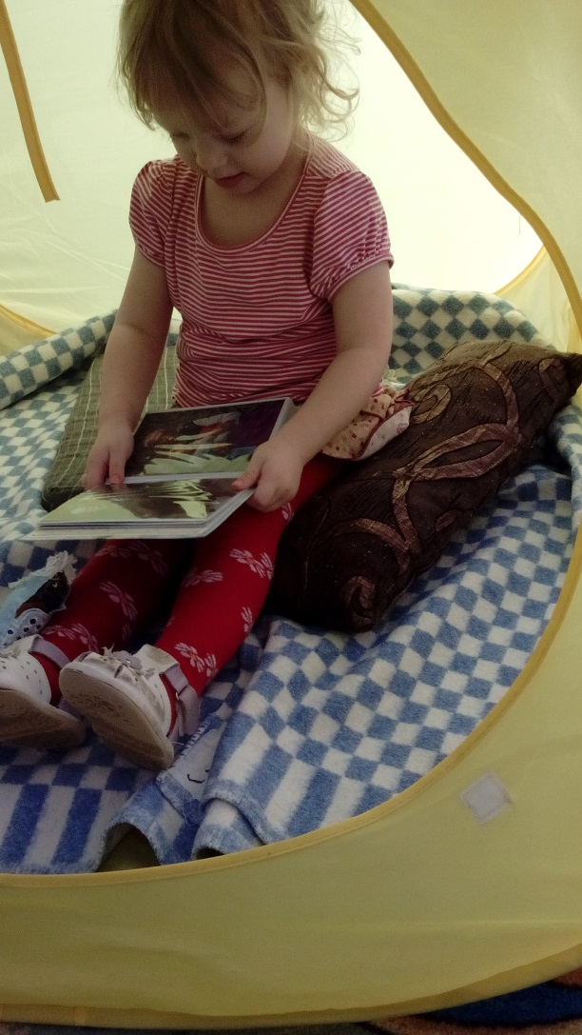

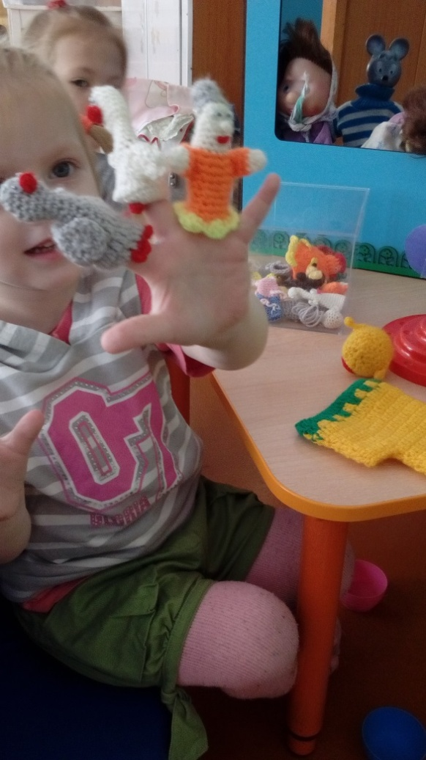«По дороге в сказку» - все атрибуты данного уголка выполнены родителями, воспитателями группы. Театрально-игровая деятельность носит воспитательный характер и развивает память.   
Собраны разные виды театра: настольный, театр на руке, театр теней, театр на ложках, театр на палочках, пальчиковый театр, театр на фланелеграфе.   
Мною изготовлены декорации, театральные атрибуты для постановки сказок согласно программе.

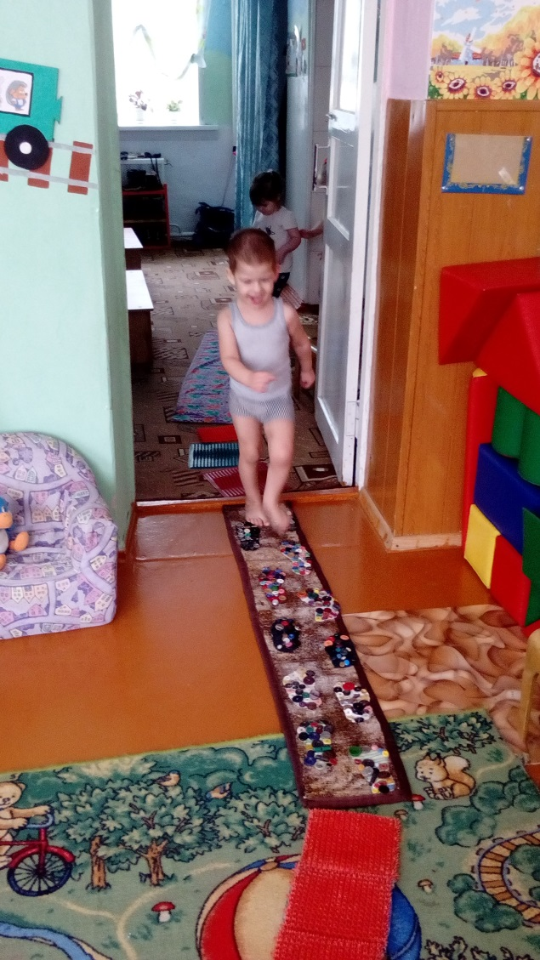 Здоровьесбережение детей является главной задачей. Для профилактики плоскостопия сделаны коврики массажные со следочками, для закаливающих процедур дорожки здоровья. Для профилактики простудных заболеваний и укрепления дыхательной мускулатуры я использую тренажеры для дыхательных упражнений, которые сделала сама, они не требует больших материальных затрат.

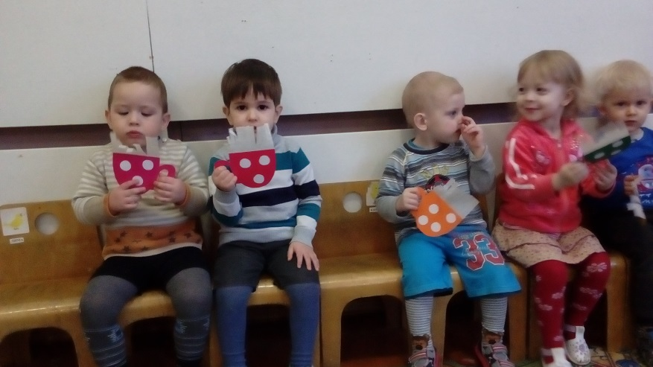

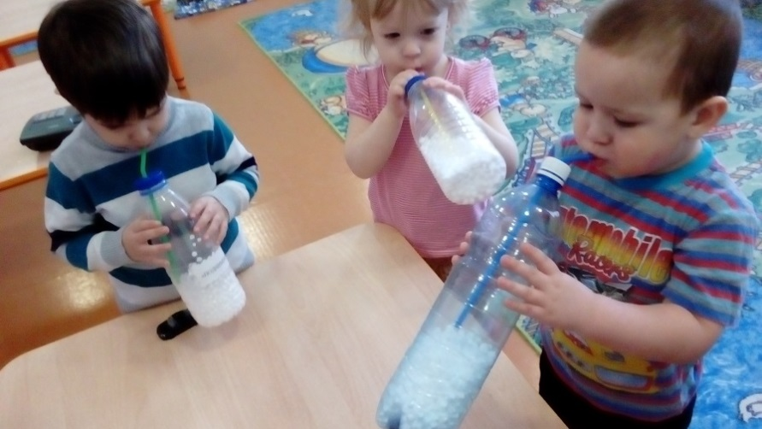

**Бизиборд -** развивающая доска для детей, которая представляет собой деревянную панель с закреплёнными на её поверхности различными предметами (всевозможными кнопками, выключателями, засовами, замочками, шнурками, пуговичками, крючками). Суть такой панели заключается в том, чтобы малыши учились развивать мелкую моторику своих пальчиков, логику, усидчивость, внимательность и развивать мышление.

К изготовлению бизибордов я привлекла родителей, которые сделали своими руками, учитывая требования к организации предметно-развивающей среды. Постарались, чтобы они был доступными, безопасными, функциональными для детей, насыщенными по содержанию, эстетически привлекательными и удобными в использовании.

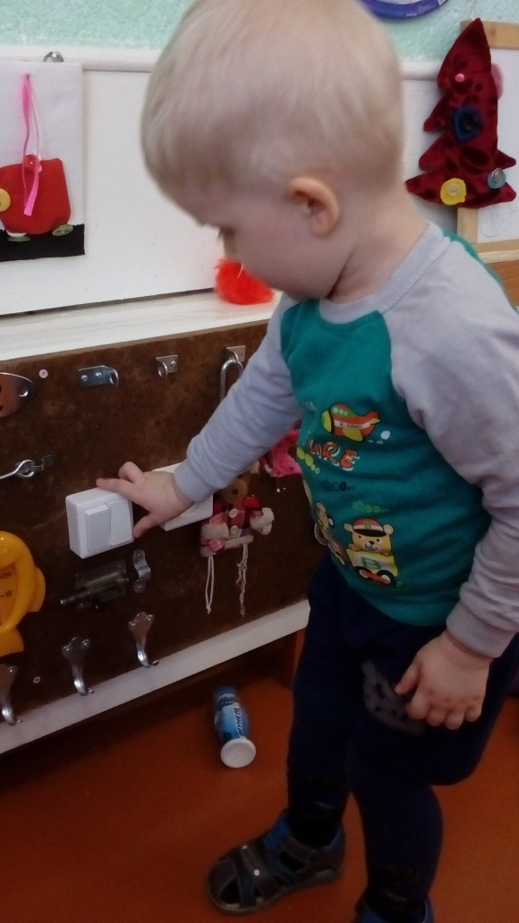 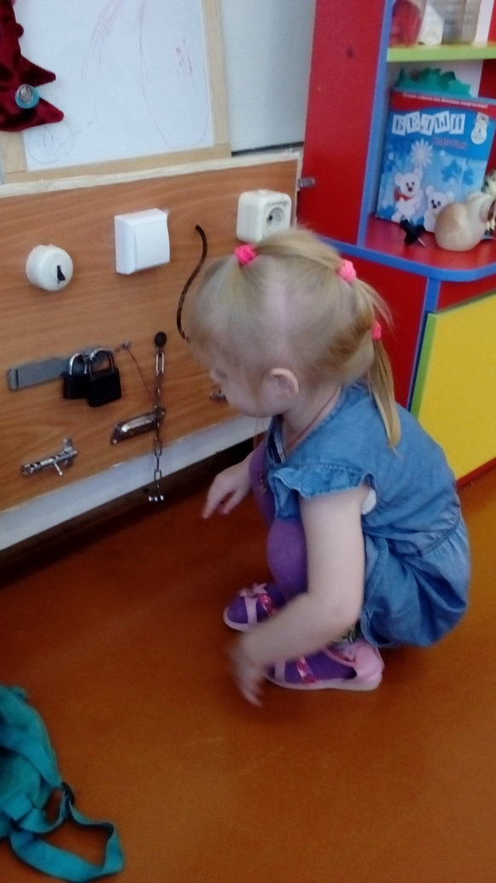

 Лэпбук - интерактивная папка для детей на заданную тему, но несмотря на кажущую простоту, в ней содержатся все необходимые материалы по определенной теме. Открывающиеся окошки, вынимающиеся и разворачивающиеся листочки призваны привлечь интерес ребенка к самой папке. А с другой стороны, это прекрасный способ подать всю имеющуюся информацию в компактной форме.

Таким образом правильно организованная предметно - развивающая среда позволяет каждому ребенку найти занятие по душе, поверить в свои силы и способности, научиться взаимодействовать со взрослыми и сверстниками, понимать и оценивать их чувства и поступки, а именно это лежит в основе развивающего обучения.

Создание благоприятных условий для вхождения ребенка в мир детского сада, способствует охране и укреплению здоровья детей, успешного периода адаптации к условиям ДОУ. Тот эмоциональный настрой, в котором находится ребенок с первых дней в детском саду, имеет огромное значение.

**Список используемой литературы**

1. Соколовская Н. В. Адаптация ребенка к условиям детского сада.- Волгоград: Учитель, 2011.
2. Алямовская В.Г. Ясли - это серьезно. Москва. - Академия. -2000г.
3. Дошкольное учреждение и семья – единое пространство детского развития. /Т.Н.Доронова, Е.В.Соловьева и др. – М.: Линка-Пресс. 2001.
4. Доронова Т.А. Взаимодействие дошкольного учреждения с родителями // Воспитатель дошкольного образовательного учреждения. 2004. №1.
5. Общаемся с родителями // Справочник старшего воспитателя дошкольного учреждения. 2009. №8.
6. Самые маленькие в детском саду. ( Из опыта работы московских педагогов)/Авт.-сост. В. Сотникова. М., ЛИНКА-ПРЕСС. 2005.
7. Игры со строительным материалом для младших дошкольников // Воспитатель дошкольного образовательного учреждения. 2018. №2.
8. Новосёлова С.Л. Развивающая предметная среда: Методические рекомендации по проектированию вариативных дизайн-проектов развивающей предметной среды в детских садах и учебно-воспитательных комплексах. - М.: Центр инноваций в педагогике, 1995.
9. Как мы преодолели трудности адаптационного периода // Воспитатель дошкольного образовательного учреждения. 2019. №8.
10. Проблемы адаптации детей к новым условиям жизни // Дошкольное воспитание. 2013. №9.
11. Интернет – ресурсы.